

本 科 生 实 验 报 告

**实验课程 软件体系结构与设计**

**学院名称 计算机与网络安全学院（牛津布鲁克斯学院）**

**专业名称 软件工程**

**学生姓名 徐睿航**

**学生学号 202013160210**

**指导教师 单武扬**

**实验地点 C075-05-32**

**实验成绩**

**二〇二二年四月­——二〇二二年六月**

实验六 顺序图与协作图的绘制

一、实验目的

1.理解顺序图的基本概念。

2.理解协作图的基本概念。

3.掌握在 Rational Rose 中绘制交互图的操作方法。

二、实验器材

1.计算机一台。

2.Rational Rose 工具软件。

三、实验内容

通过对教学内容的学习，使我们完成了“图书馆管理系统”的需求分析，并从业务对象 中抽象出了类。现在需要对前面所给出的用例进行实现，而用例的实现主要由交互图来指定 和描述系统的动态特性。现指派你运用本节所学的相关知识，完成如下任务:

1.对书籍管理功能中的用例进行动态建模。

四、实验步骤

1.分析:根据演示部分对图书业务功能模块中的交互操作进行动态建模的操作步骤和 方法，请你对书籍管理模块中的交互操作进行动态建模。该模块中主要存在新增书籍、修改 书籍信息和删除书籍三种交互操作。

2.请根据教材中示例部分在 Rational Rose 中绘制上述的交互图。  
绘图步骤:  
(1)在 Rose 软件的左边栏目上的 Logical View 单击右键，新建一个时序图，时序图是 交互图一种表示，可以用时序来表示，如图 6.1;在此，先简单介绍一下其用法:图中的直 线箭头是发送消息;虚线箭头是返回消息;曲折线是对象自己给自己发送消息并调用。

(2)接下来的是添加类，系统中的类是其他的方法的边界，在上面做好的类找到可以 直接拖拉来图中，见图 6.2 和图 6.3 所示。

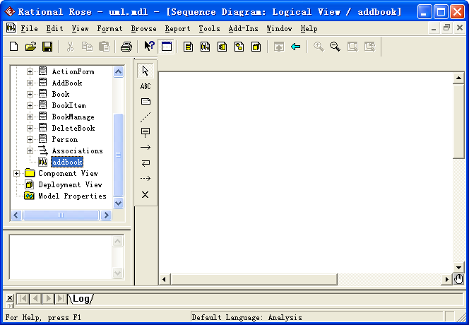

图 6.1

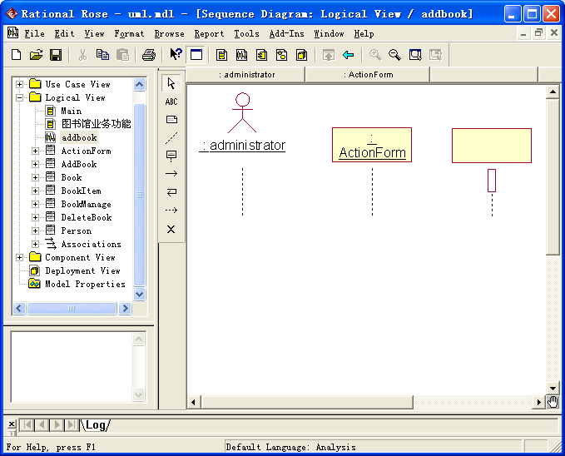

图 6.2

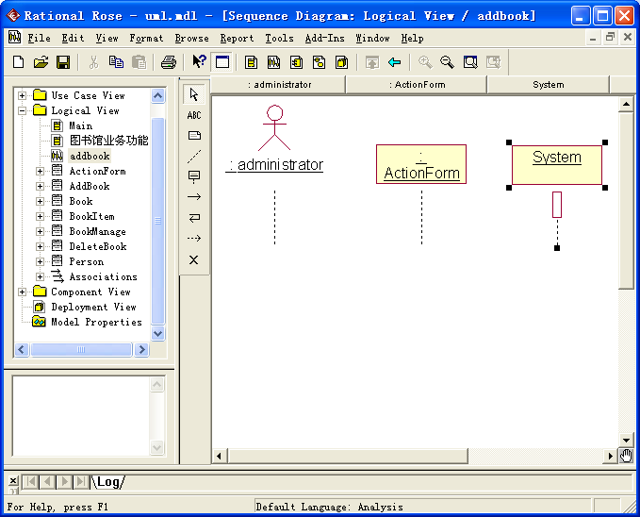

图 6.3

(3)添加类后，便可以添加方法了，开始时必需是外面的实体向系统发送消息，如图 6.4 所示，是管理员登录时向系统发送的消息;

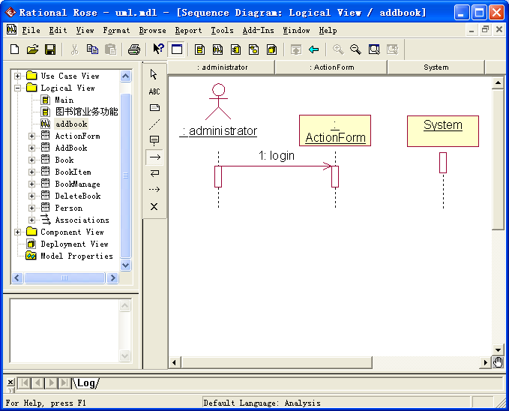

图 6.4

(5)可以按上一步的方法来完成其他的方法，如 validate(验证),返回验证结果，当 用户收到结果后，可以正常登录后便能进行增加图书，见图 6.5 到图 6.9。最后得到的时序 图如图 6.10 所示。

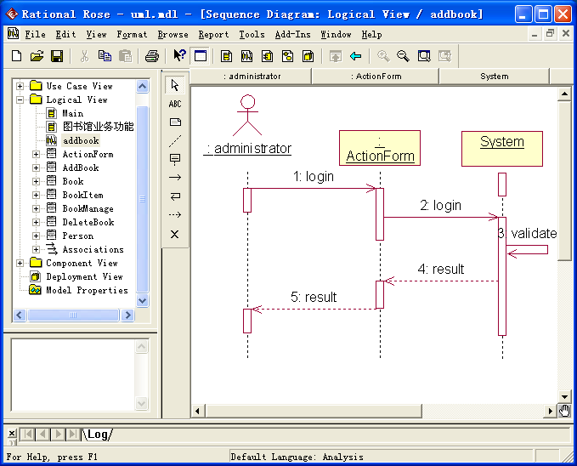

图 6.4

(6)完成了时序图后，可以按 F5 键便得到增加图书的协作图，见图 6.11 所示。

(7)剩下的更新图书信息和删除图书信息的交互图在此不再一一详细的介绍，其绘图方法跟绘制增加图书的方法一样，最后得到见图 6.12 到图 6.15

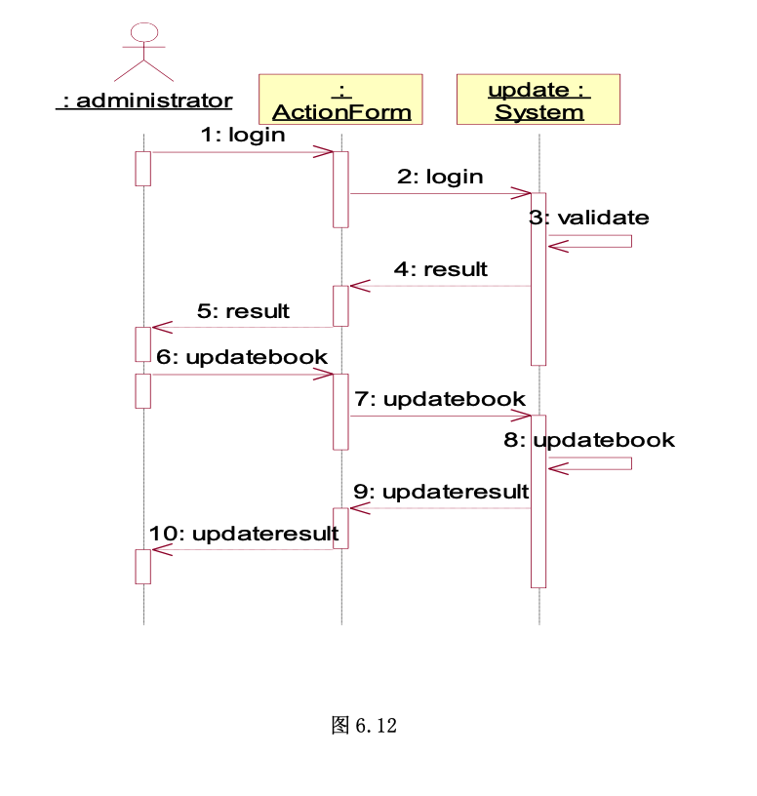

五、实验结果或核心代码

图形用户界面, 图示

中度可信度描述已自动生成 图表

图示

图表

|  |  |
| --- | --- |
| **学生实验心德** | 本次实验我学会了利用rational rose软件绘制顺序图和协作图，更加理解了顺序图和协作图含义。  学生（签名）：徐睿航  2022年5月16日 |
| **指导教师评语** | 成绩评定：  指导教师（签名）：  年 月 日 |